Nicolas Lenganey
Lycée Lama Prevot

Epreuve d’ISN

Conception d’un robot suiveur de ligne
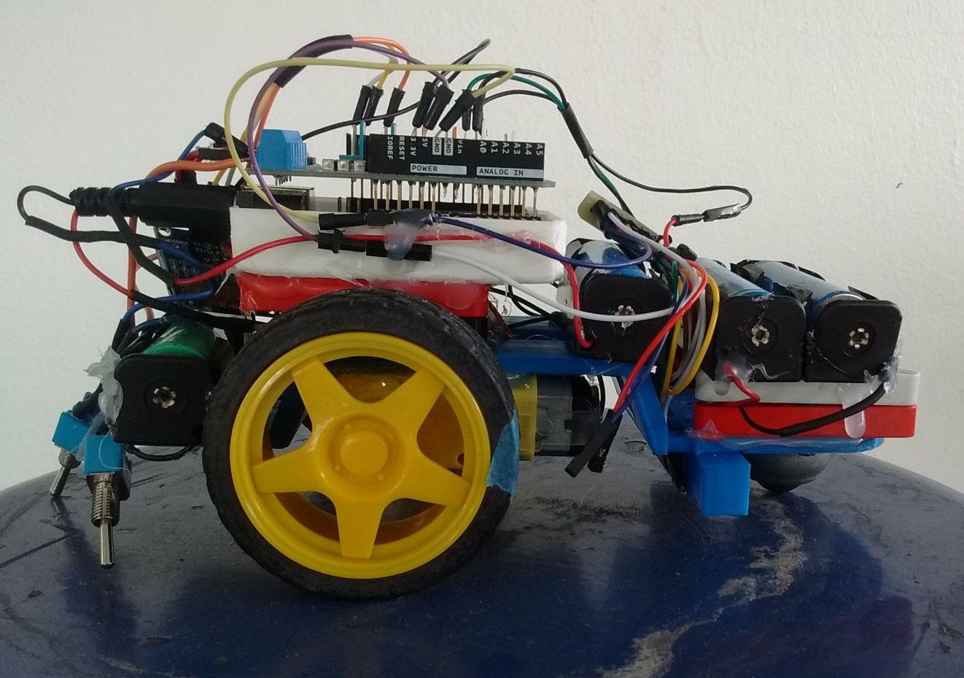
Un concours de robotique a été organisé par le CRISK (Club Robotique, Informatique et Spatial de Kourou) le 24 mars 2018 à Kourou.
Yagan et moi avons décidé de concourir à l’épreuve de robot suiveur de ligne.

Modalités de la compétitions

Caractéristiques du robot
Chaque robot doit respecter les caractéristiques mécaniques suivantes :
- Le robot doit pouvoir entrer dans un cadre de 20 cm de côté. La forme du châssis est libre.
- Le poids du robot doit être inférieur à 1kg.
- L’autonomie minimale du robot doit être supérieure à 5 minutes.
- Chaque robot doit être équipé d’un interrupteur ou d’un bouton poussoir. Cela permet de démarrer le programme du robot en début de match.
- Le robot ne peut pas être équipé de matériel explosif, pyrotechnique, hydraulique ou pneumatique.
- Le robot doit être entièrement autonome. Il ne peut être télé ou radio guidé.
L’épreuve consiste à suivre un parcours, matérialisé par trois lignes blanches, dans un temps minimum.

Règlement de la course
- Chaque robot dispose de deux tentatives pour boucler le parcours. Le meilleur temps est conservé.
- Si un robot quitte la piste ou bascule dans une position qui ne lui permet pas de continuer le parcours, la tentative est automatiquement un échec.
- Le robot peut utiliser une, deux ou les trois lignes présentes sur la piste pour se positionner.
- Le chronométrage est effectué automatiquement par des capteurs (rayon infra-rouge ou laser) présents en début et fin de parcours. Le chronomètre démarre dès que le robot déclenche le capteur de début et s’arrête dès le déclenchement du capteur de fin.
- Le participant dépose son robot sur la ligne de départ et l’enclenche sur ordre de l’arbitre. Il quitte ensuite immédiatement la zone du circuit.
- En cas d’exæquo pour la première place, les arbitres peuvent modifier le parcours et faire rejouer les participants concernés sur ce nouveau circuit afin de les départager.

Caractéristiques du parcours
La piste, réalisée en bois, a une largeur de 30 cm. L’ensemble de la piste est peint en noir. Au centre, une ligne blanche de 2 cm de large présente le parcours à suivre. Les bordures du circuit sont matérialisées par deux lignes blanches d’1cm de large.
- La piste est composée de différents éléments modulaires qui seront assemblés et dévoilés aux participants au moment des épreuves. Le parcours est créé par les arbitres le jour de la compétition.

- L’itinéraire est composé de divers éléments :
- Lignes droites
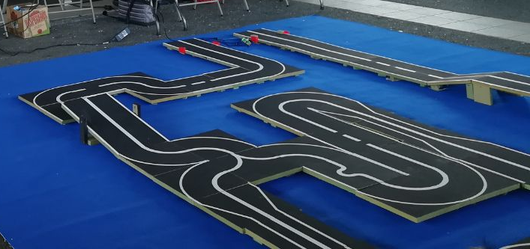
- Virages
- Zig-zag
- Réductions
- Ligne interrompue
- Pentes
- Bascules

Présentation des aspects techniques du robot
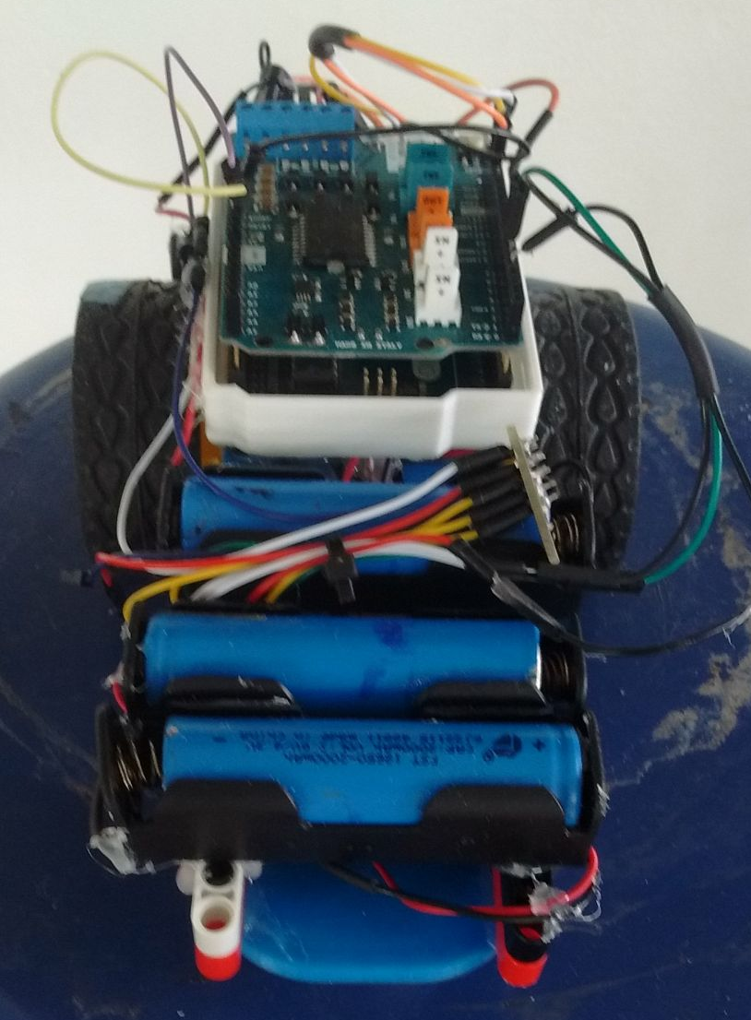

Rappel
Le robot doit peser 1kg et mesurer 20 cm de coté maximum. Il doit suivre la ligne blanche quels que soient les obstacles.

Fonctionnement général du robot
Pour fonctionner le robot à besoin de :
Énergie | 2 batteries 8 volt de 2 cellules Li-ion
Détection ligne | Capteurs Infra rouge
Propulsion | 2 moteurs électriques à courant continue
Réflexion/Programmation | Arduino UNO
Lecture d’information | Écran LCD
Gestion moteur | Arduino motor sheild
Langage de programmation | C / C++

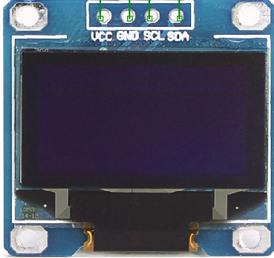
Schéma général

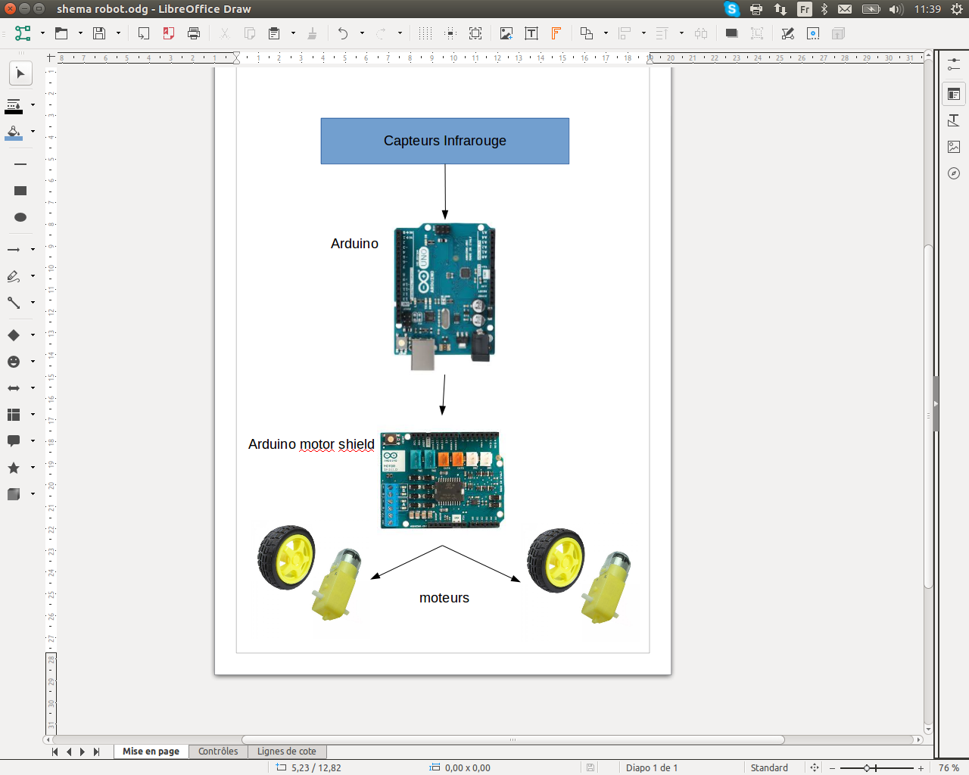
Doc 1 : schéma général des éléments fonctionnels du robot

Doc 1 : schéma général des éléments fonctionnels du robot

Informations relatives aux composants :

Capteurs infra-rouge
Les capteurs infrarouges se décomposent en deux parties :
- Une LED émet de la lumière infra-rouge.
- Une photorésistance qui reçoit la lumière.
Lorsque le capteur est sur une surface noir, tout la lumière est absorbée. La photorésistance a une valeur basse.
Lorsque le capteur est sur une surface blanche la lumière est réfléchie, la photorésistance a une valeurs élevée.
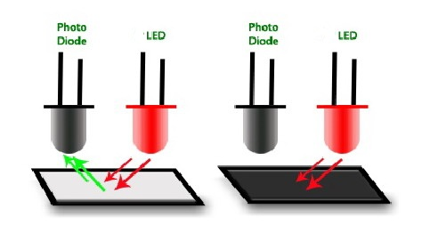

Doc 2 : Principe de la détection des lignes
(Source : http://arissandytherespect.blogspot.co$m/2011/08/mengenal-robot-line-follower.html)

Arduino
Arduino est un circuit imprimé sous licence libre sur lequel se trouve un microcontrôleur qui peut être programmé. Il permet d’accomplir des tâches très diverses comme la charge de batteries, la domotique (le contrôle des appareils domestique - éclairage, chauffage...), le pilotage d'un robot, etc. C'est une plateforme basée sur une interface entrée/sortie simple.
Il est programmable en C ou par bloc (scratch). Nous avons préféré programmer en C.
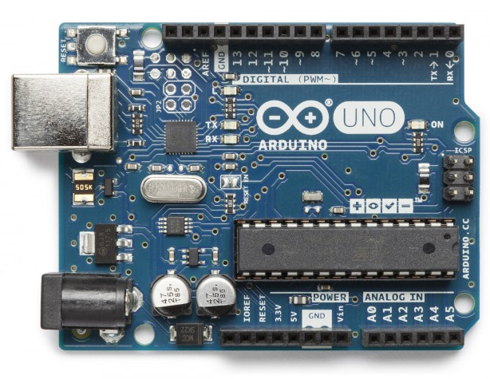
Doc 3 : Photo de l’arduino Uno

Arduino motor shied
Un shield est une carte qui vient se positionner directement sur l’Arduino. Il permet d'utiliser certaines fonctionnalités qui lui sont propres, tout en laissant la possibilité de continuer à utiliser les pins libres.
L'Arduino Moteur Moteur Shield est basé sur le contrôleur L298, qui est un double pont en H. Un pont en H permet d'inverser la polarité aux bornes d'un dipôle. Ce dispositif est idéal pour piloter des composants tels que les relais, bobines, moteurs à courant continu et moteurs pas à pas.
Ce shield permet de piloter facilement deux moteurs à courant continu en modifiant le sens de rotation et la vitesse de chacun.

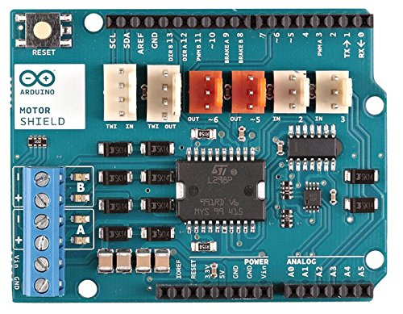
Doc 4 : arduino motor shield

Écran
L’écran affiche des informations permettant de visualiser l’état des capteurs.

Doc 5 : écran LCD

branchement des compostants

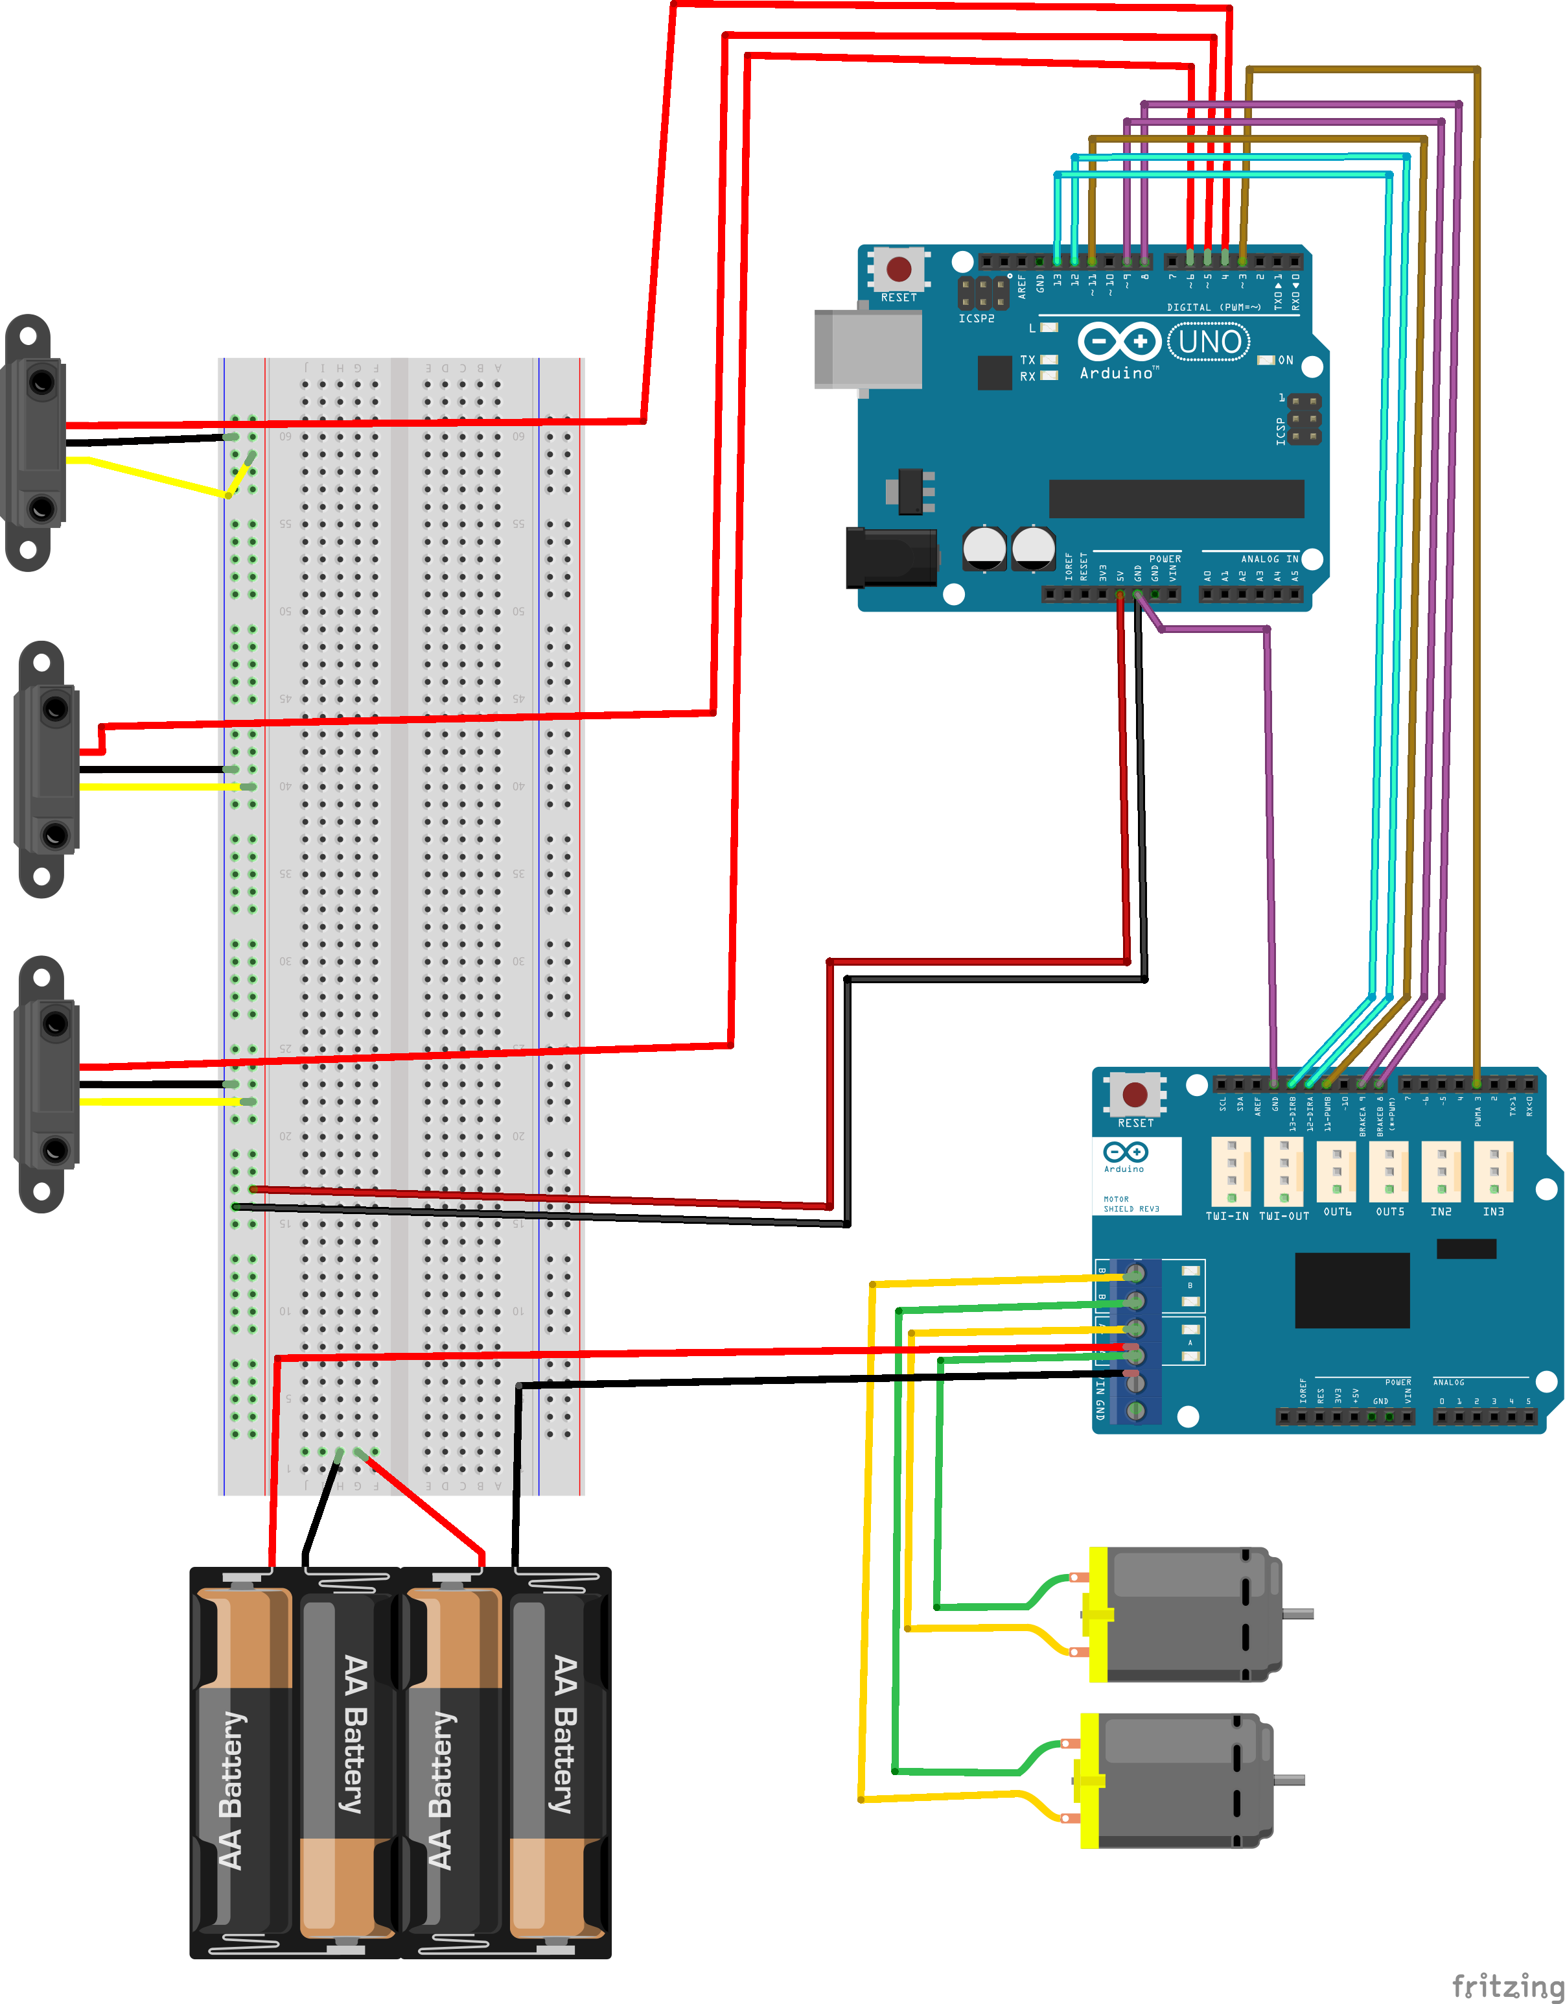
Batterie Li-on
Doc 6 : Schéma électrique du robot

Programmation
Le langage de programmation est le C.

Logique général du programme
Les capteurs récupèrent une « image » de la ligne. L’image est comparée avec des images prédéfinies. Cette comparaison va entraîner une réaction des moteurs.
Plusieurs images peuvent correspondre au même état. La réaction des moteurs s’applique jusqu’au prochain changement d’état.

Le programme se découpe en 5 parties :
- Initialisation des différentes variables.
- Une fonction capteur en charge de la réception, du traitement, de l’analyse des informations envoyés par les capteurs. Elle gère également la mémoire de l’état précédant du robot.
- Une fonction affichage qui gère l’écran LCD
- Une fonction moteur qui gère la puissance délivré aux moteurs.
- Une fonction Loop où s’exécutent les 3 fonctions précédentes.

Programme détaillé :
Initialisation des variables :
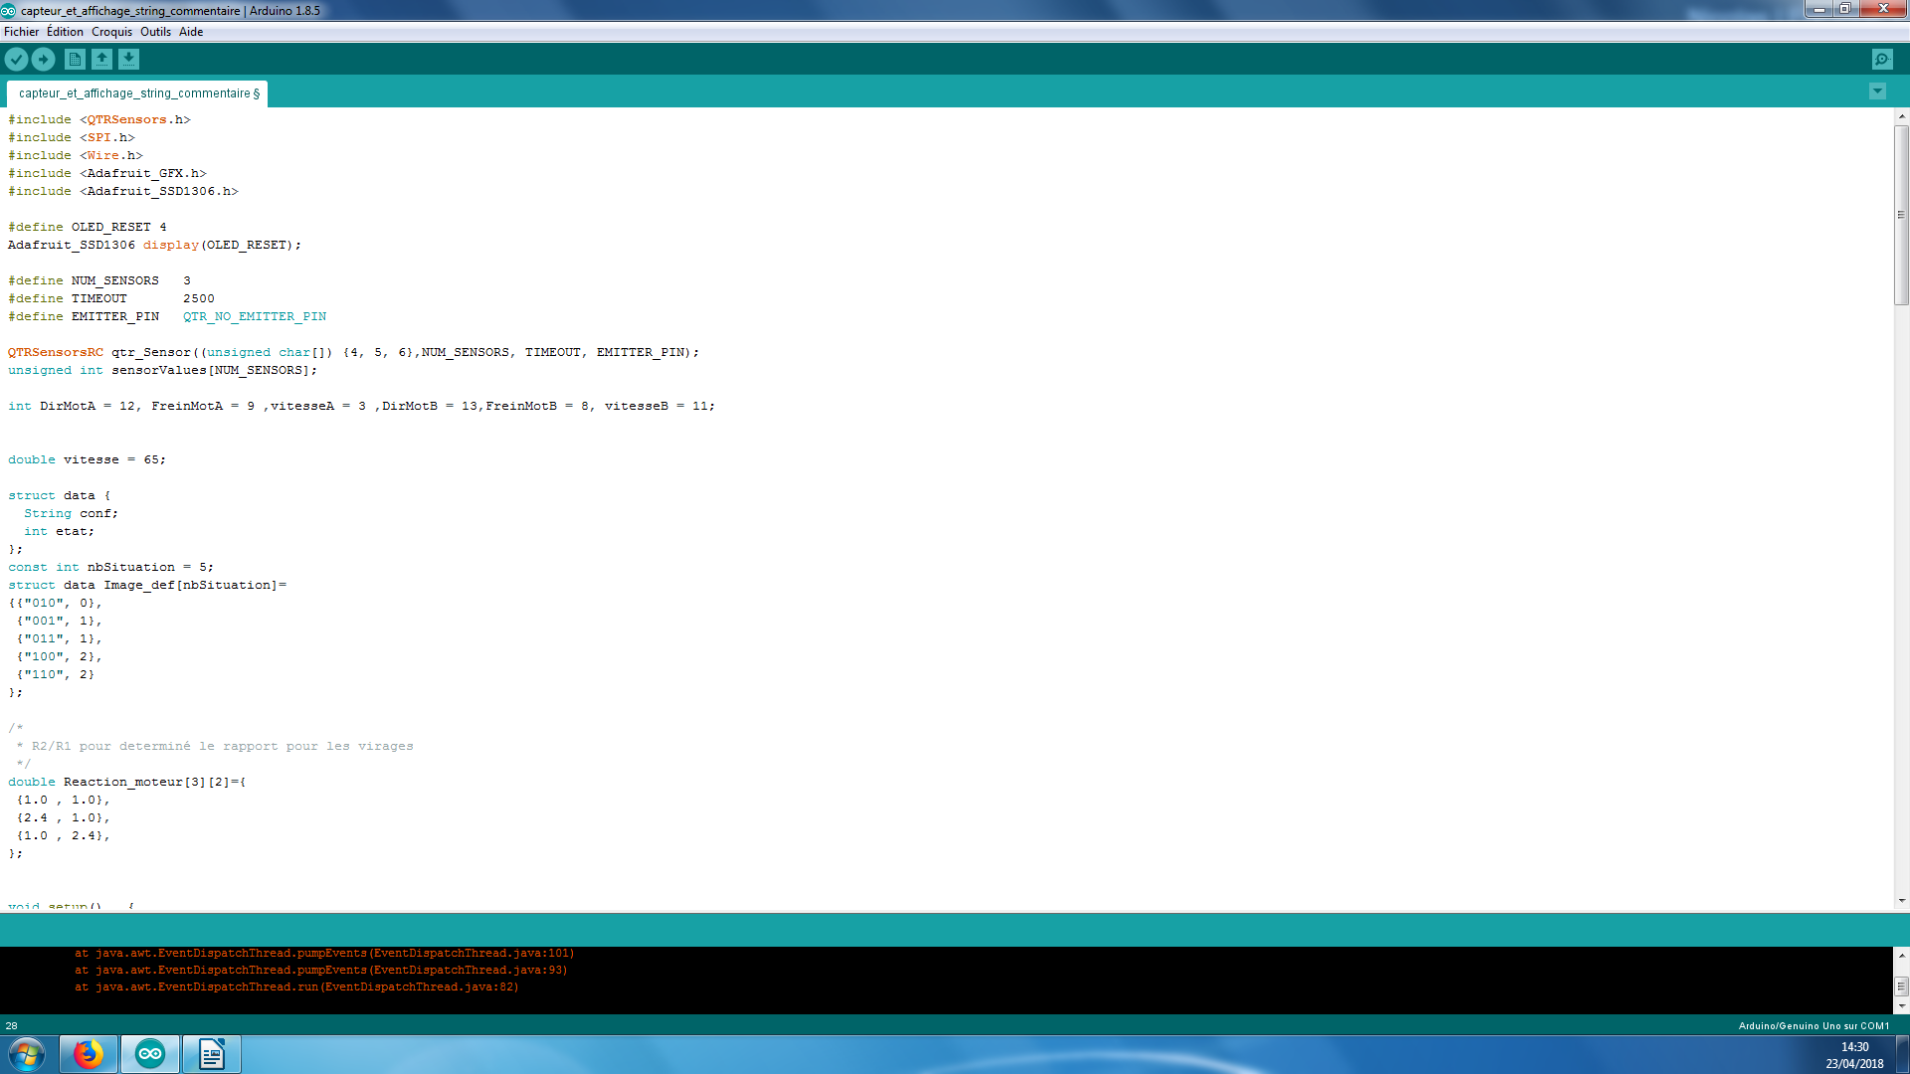
Appel des bibliothèques permettant l’utilisation des capteurs et de l’écran.

Initialisation de l’écran LCD

Initialisation des capteurs.

Déclaration des variables correspondant aux pins moteurs.

Déclaration de la vitesse par défauts.

Déclaration et initialisation d’une structure de données composée d’images des capteurs ainsi que de leur état associé.

Tableau de coefficients relatifs à la vitesse des moteurs. Chaque ligne correspond a un état.
Fonction Loop :
La fonction loop est la fonction mère du programme. Elle est composée d’une boucle While. Cette dernière permet de gérer le changement d’état. Tant que l’état est le même, la boucle tourne. Elle est composé de :

- La fonction capteurs qui permet de récupérer l’état actuel dans lequel est le robot.

- Deux fonctions d’affichages permettent la gestion de l’écran LCD.

- La fonction moteur à laquelle on injecte la variable état_général. l’État_général correspond à l’état dans lequel le robot est, tant que état_actuel correspond à État_général.

La première partie de la fonction permet de récupérer les valeurs des capteurs. La boucle for permet d’une part de binariser à l’aide de la fonction « binaire » et d’autre part de créer « l’image » des capteurs avec la chaine de caractère Sensor.

La seconde partie de la fonction permet de comparer l’image avec les images prédéfinies. Si l’image ne correspond à aucune situation définie, l’état prend la valeur correspondant à l’état précédent. Puis on revoie l’état en dehors de la fonction afin de l’exploiter dans d’autres parties du programme.

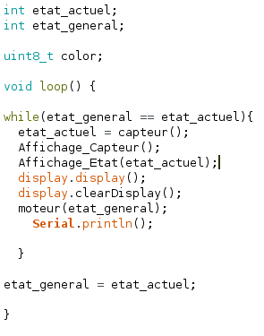

Fonction capteur :
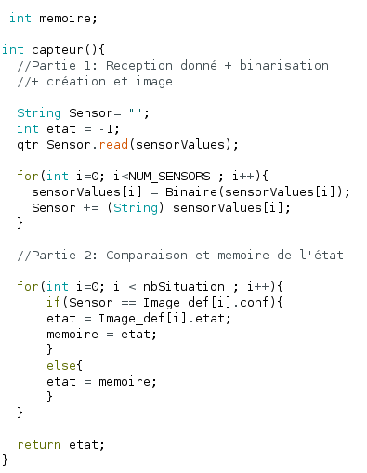

Fonction moteur :
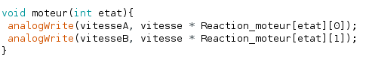

AnalogWrite permet de donner la vitesse au moteur. Pour cela, nous indiquons le pin utilisé par le moteur (vitesseA, vitesseB) et le courant que l’on va donner aux moteurs (valeurs allant de 0 à 255). Le courant correspond à la vitesse définie par défaut, multipliée par le coefficient défini dans le tableau Réaction_moteur. Ces coefficients permettent de faire tourner le robot ou de faire aller tout droit. Pour déterminer ces coefficients nous avons divisé le rayon du cercle allant du centre du virage à la route extérieure (R2) par le rayon allant du centre du virage à la route intérieur (R1) : R2/R1.
Fonctions affichages
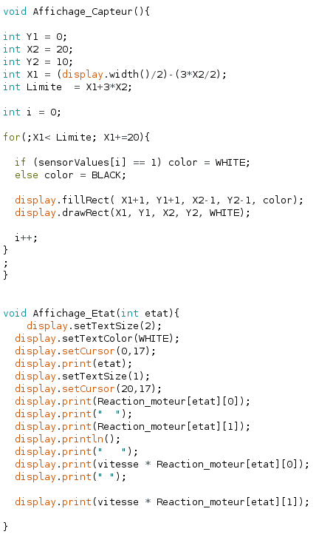

Cette fonction permet d’afficher 3 rectangles qui s’allument ou s’éteignent en fonction de l’état des 3 capteurs.

Cette fonction permet d’afficher l’état de l’image des capteurs, les coefficients appliqués sur les moteurs et la valeur renvoyés aux moteur (Vitesse * Coef)

Conclusion :
Dans ce projet, je me suis principalement occupé de la programmation et de la recherche relative à la disposition des capteurs. La réalisation d'un programme fonctionnel a été assez longue et a nécessité plusieurs prototypes du robot et de nombreuses versions du programme.
Nous avons terminé en troisième position lors de la compétition. Le programme (que j’ai réalisé) et la structure (présentée par Yagan Delépin) dans nos dossiers ne correspondent pas à ceux que nous avions testé lors de la compétition. En effet, Nous avons largement amélioré la structure et le programme suite à des difficultés rencontrées lors de la compétition.
Pour mener ce projet à bien, j’ai appris à modélisé en 3D, à concevoir et réaliser un projet (conception, prototypages, réajustement, réalisation finale). J’ai approfondi mes connaissances en électronique en utilisant différents composants, en soudant et en recherchant des informations auprès de personnes ressource et sur internet.
Je remercie Marc et Manuel du NumLab qui m’ont apporté leur savoir ainsi que du matériel nécessaire à la réalisation de ce projet.

Annexe :

1 Programme :

#include <QTRSensors.h>
#include <SPI.h>
#include <Wire.h>
#include <Adafruit_GFX.h>
#include <Adafruit_SSD1306.h>

#define OLED_RESET 4
Adafruit_SSD1306 display(OLED_RESET);

#define NUM_SENSORS 3
#define TIMEOUT 2500
#define EMITTER_PIN QTR_NO_EMITTER_PIN

QTRSensorsRC qtr_Sensor((unsigned char[]) {4, 5, 6},NUM_SENSORS, TIMEOUT, EMITTER_PIN);
unsigned int sensorValues[NUM_SENSORS];

int DirMotA = 12, FreinMotA = 9 ,vitesseA = 3 ,DirMotB = 13,FreinMotB = 8, vitesseB = 11;
double vitesse = 65;

struct data {
String conf;
int etat;
};

/*
* image prés enregister.
*/
const int nbSituation = 5;
struct data Image_def[nbSituation]=
{{"010", 0},
{"001", 1},
{"011", 1},
{"100", 2},
{"110", 2}
};

/*
* coeficient pour virage.
*/
double Reaction_moteur[3][2]={
{1.0 , 1.0},
{2.4 , 1.0},
{1.0 , 2.4},
};

void setup() {
Serial.begin(9600);
display.begin(SSD1306_SWITCHCAPVCC, 0x3C); // initialize with the I2C addr 0x3D (for the 128x64)

display.display();
delay(2000);
display.clearDisplay();

pinMode(DirMotA,OUTPUT);
pinMode(FreinMotA,OUTPUT);
pinMode(vitesseA,OUTPUT);
pinMode(DirMotB,OUTPUT);
pinMode(FreinMotB,OUTPUT);
pinMode(vitesseB,OUTPUT);

digitalWrite(DirMotB, 1);
digitalWrite(FreinMotB, 0);
digitalWrite(DirMotA, 0);
digitalWrite(FreinMotA, 0);

}

int etat_actuel;
int etat_general;
uint8_t color;
int memoire;

void loop() {

while(etat_general == etat_actuel){
etat_actuel = capteur();
Affichage_Capteur();
Affichage_Etat(etat_actuel);
display.display();
display.clearDisplay();
moteur(etat_general);
Serial.println();
}
etat_general = etat_actuel;
}

/*
prend les donnée, tranformation en binaire, stock donné
*/

int capteur(){

//Partie 1: Reception donné + binarisation + création et image
String Sensor= ""; // permet de crée l'image de la route
int etat = -1;
qtr_Sensor.read(sensorValues);

for(int i=0; i<NUM_SENSORS ; i++){
sensorValues[i] = Binaire(sensorValues[i]);
Sensor += (String) sensorValues[i]; // Création de l'image du capteur avant dans un string
}

//Partie 2: Comparaison et memoire de l'état
for(int i=0; i < nbSituation ; i++){ //permet de trouvé quel situation définis correspond a l'image

if(Sensor == Image_def[i].conf){
etat = Image_def[i].etat;
memoire = etat;
}
else{ //permet de conservé l'état actuel si l'image capté ne correspond pas aux situations définis
etat = memoire;
}

}
return etat;
}

void Affichage_Capteur(){

int Y1 = 0;
int X2 = 20;
int Y2 = 10;
int X1 = (display.width()/2)-(3*X2/2);
int Limite = X1+3*X2;
int i = 0;

for(;X1< Limite; X1+=20){
if (sensorValues[i] == 1) color = WHITE;
else color = BLACK;

display.fillRect( X1+1, Y1+1, X2-1, Y2-1, color);
display.drawRect(X1, Y1, X2, Y2, WHITE);
i++;
}
}

void Affichage_Etat(int etat){
display.setTextSize(2);
display.setTextColor(WHITE);
display.setCursor(0,17);
display.print(etat);
display.setTextSize(1);
display.setCursor(20,17);
display.print(Reaction_moteur[etat][0]);
display.print(" ");
display.print(Reaction_moteur[etat][1]);
display.println();
display.print(" ");
display.print(vitesse * Reaction_moteur[etat][0]);
display.print(" ");
display.print(vitesse * Reaction_moteur[etat][1]);
}

int Binaire(int val){
int valeur;
if(val<1250){
valeur = 1;
}else{
valeur = 0;
}
return valeur;
}

/*
* CAPTEUR -> vitesse
*/
void moteur(int etat){
analogWrite(vitesseA, vitesse * Reaction_moteur[etat][0]);
analogWrite(vitesseB, vitesse * Reaction_moteur[etat][1]);
}

2 Source :
https://crisk.space/
https://store.arduino.cc/arduino-uno-rev3
https://store.arduino.cc/arduino-motor-shield-rev3
https://www.pololu.com/product/2459

